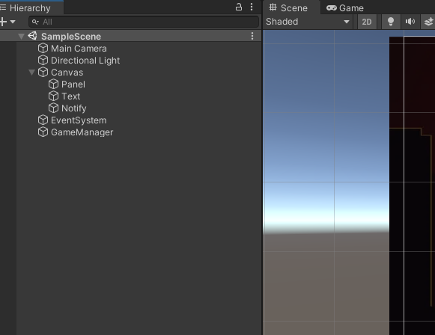

Öncelikle gereken tüm araçları oyun içerisine ekliyoruz. Bunlar Panel, oyunu yönetecek olan GameManager adlı scriptimiz ve 2 adet Text aracımız.

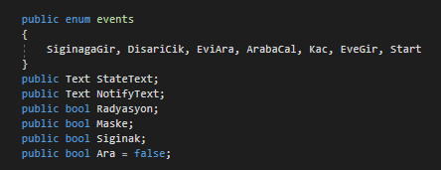

Oyun içerisinde bize gerekecek eventleri enum içerisinde tutarak yaratıyoruz ve oyundaki text araçları için değişken yaratarak kod üzerinden text araçlarına müdahale edebiliyoruz. Ve gerekli diğer değişkenler bize oyuncunun ne olup olmadığını tutmasını sağlayacak.

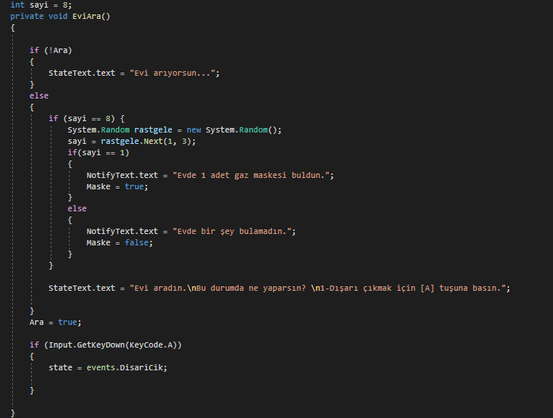

Script içerisinde her event için böyle ayrı ayrı voidler mecvut. Bu kısımda Arayıp aramadığını kontrol ediyoruz. Aramadıysa “evi arıyorsun” diye bir mesaj veriyoruz.Random kullanarak aramaya başladığında %50 ihtimalle evden gaz maskesini çıkmasını sağlayacak bir if-else yapısı yazıyoruz ve sonunda bunu bilgi text aracımızda yazdırıyoruz ve en sonunda oyuncuya geri mesaj veriyoruz.

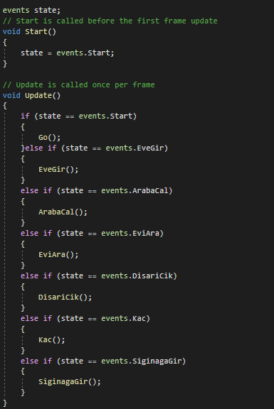

Events için bir state oluşturuyoruz ve başlangıçta Start eventini ona atıyoruz. Ardıdan update ile bunun sürekli kontrolünü sağlıyoruz.

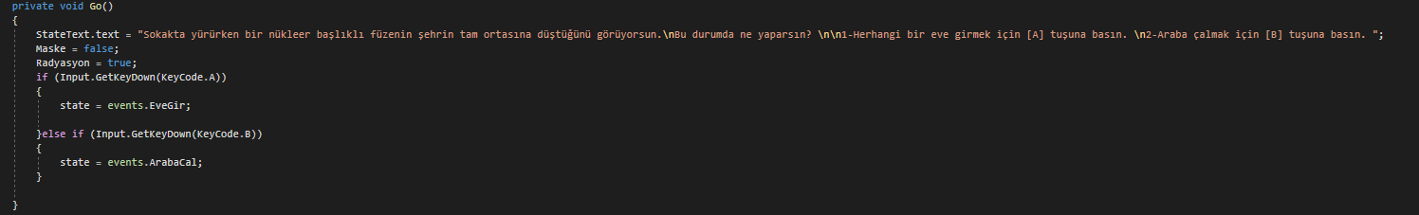

Bu bizim ilk eventimiz burada oyuncuya bir mesaj vererek bize klavyedeki tuşları kullanarak geri dönüş sağlıyor. StateText.text bizim ana text aracımız.

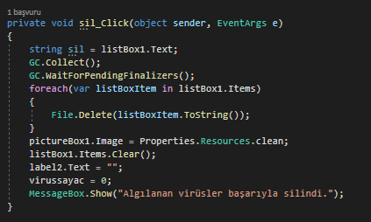

Sil butonu ile öncelike GC.Collect ile kullanılmayıp gereksiz halde memory de yer kaplayan verilerinlerin temizlenmesi için kullanıyoruz ve foreach ile listBox üzerinde tutulan virüslü dosyaların dosya yolunu döndürerek File.Delete ile dosyaları sistemden kalıcı olarak siliyoruz pictureBox1 a sistemin temiz olduğunu ifade eden bir resimi seçtiriyoruz. Ardından listBox, label, ve sayaç değişkenimizi sıfırlayarak programın tekrar kullanılmasını sağlayp MessageBox ile kullanıcıya temizlendiğine dair bilgi veriyoruz.

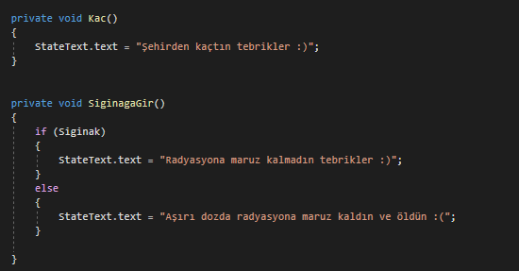

Oyun sonunda eğer bu eventlere girmeyi başarabilirse oyunu kazanmış ya da kaybetmiş oluyor.